**Express+MongoDb商品管理系统**

**主讲教师：（大地）**

**合作网站：**www.itying.com

一、 项目目的 1

二、 项目功能介绍 1

三、 项目部分页面展示 2

四、 代码演示 4

# 项目目的

1. 综合练习前面所学的内容
2. 封装DB库
3. 学会上传图片功能
4. 为下一个项目做铺垫

# 项目功能介绍

1. 后台管理员登录、退出登录
2. 后台登录状态权限管理
3. 后台商品列表、增加增加 修改商品 删除商品
4. 后台商品图片上传
5. MongoDb数据库封装
6. 前台显示后台增加的数据

# 项目部分页面展示

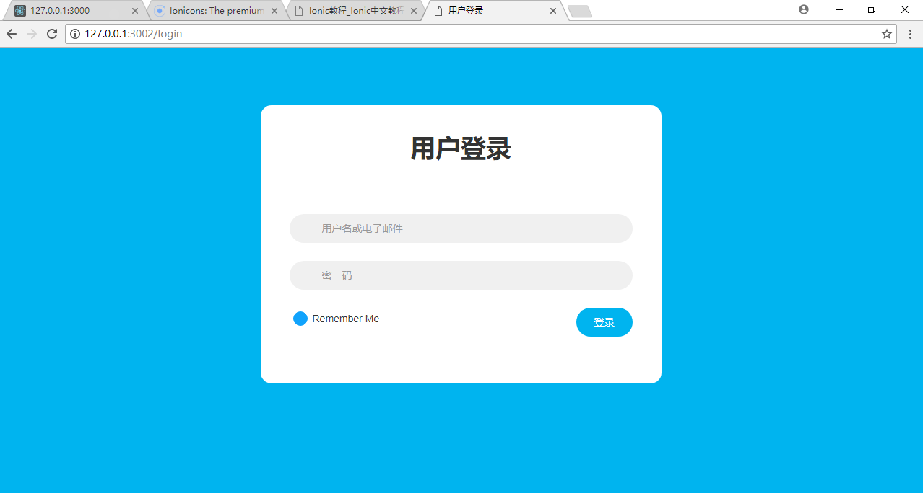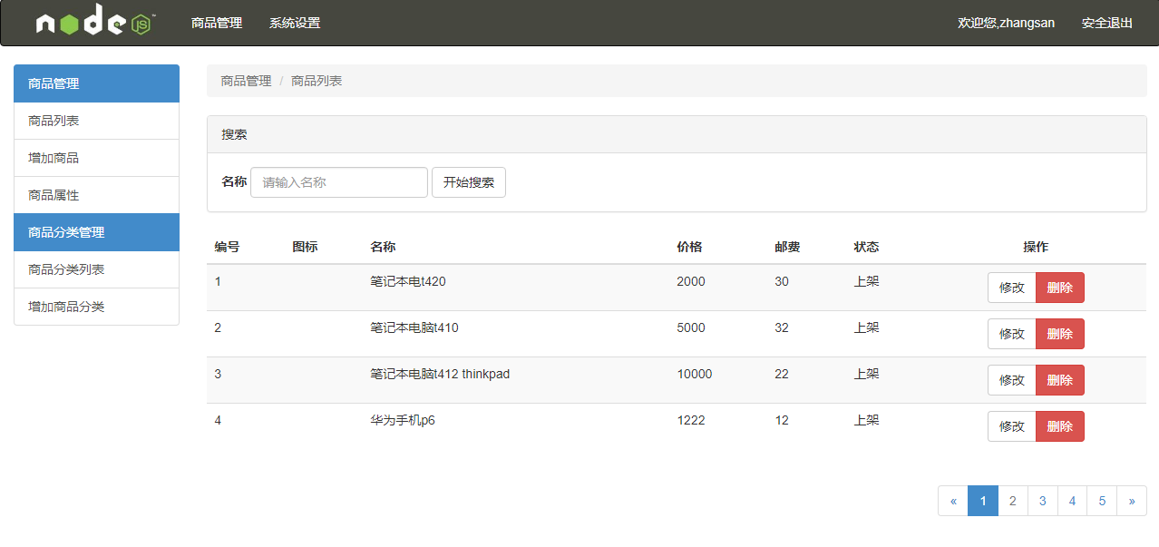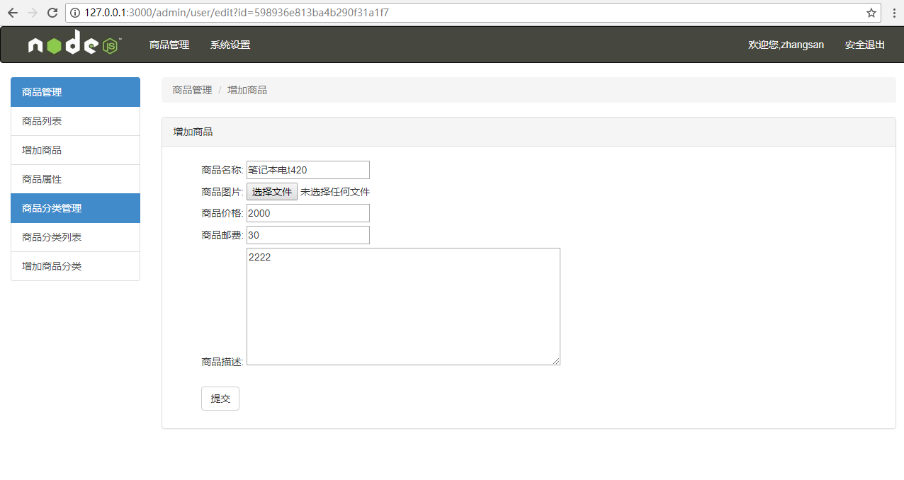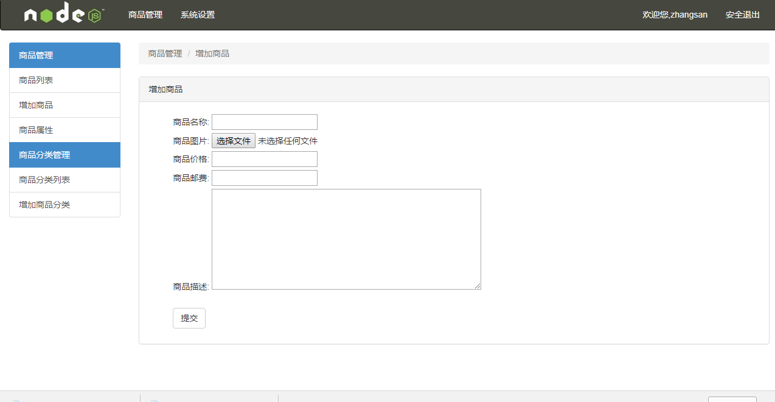

# 代码演示